# КУРСОВАЯ РАБОТА

# по дисциплине «Схемотехника»

# Тема: “Высококачественное усилительное устройство переменного тока”

# Вариант № 1

# СОДЕРЖАНИЕ

ТЕХНИЧЕСКОЕ ЗАДАНИЕ 2

* 1. ВЫБОР СХЕМЫ УСИЛИТЕЛЯ ПЕРЕМЕННОГО ТОКА 3
  2. ПОСТРОЕНИЕ УСИЛИТЕЛЯ НА ОСНОВЕ ИНВЕСТИРУЮЩЕГО РЕШАЮЩЕГО УСИЛИТЕЛЯ (РУ)3
  3. СХЕМНАЯ РЕАЛИЗАЦИЯ УСИЛИТЕЛЯ НА БАЗЕ НЕИНВЕРНТИРУЮЩЕГО РУ 4
  4. ПОСТРОЕНИЕ УСИЛИТЕЛЯ НА ОСНОВЕ ДВУХ УСИЛИТЕЛЬНЫХ ПОДСХЕМ 6

ОБЩИЙ ВЫВОД 8

1. МОДЕЛИРОВАНИЕ УСИЛИТЕЛЯ ПЕРЕМЕННОГО ТОКА В СИСТЕМЕ

«MULTISIM» 9

* 1. УСИЛИТЕЛЬ С ОДНОЙ УСИЛИТЕЛЬНОЙ ПОДСХЕМОЙ 9
  2. УСИЛИТЕЛЬ С ДВУМЯ УСИЛИТЕЛЬНЫМИ ПОДСХЕМАМИ 12

1. ЭКСПЕРИМЕНТАЛЬНОЕ ИССЛЕДОВАНИЕ УСИЛИТЕЛЯ ПЕРЕМЕННОГО ТОКА В СИСТЕМЕ «NI ELVIS» 15
   1. УСИЛИТЕЛЬ НА ОДНОМ НЕИНВЕРТИРУЮЩЕМ РУ 15

3.1 УСИЛИТЕЛЬ НА НЕИНВЕРТИРУЮЩЕМ И ИНВЕРТИРУЮЩЕМ РУ 16

ВЫВОД 16

1. ПРОЕКТИРОВАНИЕ МОЩНОГО ВЫХОДНОГО КАСКАДА УСИЛИТЕЛЯ 18
   1. НАЗНАЧЕНИЕ И ФУНКЦИОНИРОВАНИЕ ВК 18
   2. РАСЧЁТ ВК 20
   3. МАКСИМАЛЬНЫЕ МОЩНОСТИ, РАССЕИВАЕМЫЕ НА ЭЛЕМЕНТАХ ВК 22

ЗАКЛЮЧЕНИЕ 23

СПИСОК ИСПОЛЬЗУЕМОЙ ЛИТЕРАТУРЫ 24

# ТЕХНИЧЕСКОЕ ЗАДАНИЕ

Усилитель переменного тока должен быть реализован на маломощных интегральных операционных усилителях (ОУ) с выходной мощностью не более 100 (мВт). Для обеспечения большой выходной мощности всего усилителя переменного тока, отдаваемой в нагрузку (10 – 15 (Вт)), на его выходе может быть использован выходной каскад на дискретных компонентах. Выходные транзисторы этого каскада могут устанавливаться на теплоотвод.

Таблица № 4.1

|  |  |
| --- | --- |
| Параметры | 1 |
| Коэффициент усиления  в полосе пропускания *KU* | 1200 |
| Нижняя граничная частота  полосы пропускания *f*н , Гц | 100 |
| Верхняя граничная частота  *f*в , кГц, не менее | 17 |
| Входное сопротивление, кОм | 200 |
| Постоянное напряжение помехи на выходе, В, не более | 1,5 |
| Максимальный ток нагрузки  *I*н , А, не менее | 1.4 |
| Максимальное выходное  напряжение *U*вых , В, не менее | 10 |

В табл. 4.1 приведены значения параметров усилителя переменного тока, соответствующие варианту 1 технического задания.

* 1. **ВЫБОР СХЕМЫ УСИЛИТЕЛЯ ПЕРЕМЕННОГО ТОКА**
  2. ПОСТРОЕНИЕ УСИЛИТЕЛЯ НА ОСНОВЕ ИНВЕСТИРУЮЩЕГО РЕШАЮЩЕГО УСИЛИТЕЛЯ (РУ)

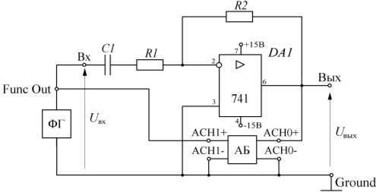

*R*2

*C*1

*R*1

2

7

+15 В

*DA*1

6

3

*U*вх

4 –15 В

*U*вых

АСН1– АСН0–

АСН0+

АСН1+

Рис. 4.1. «Схема инвертирующего РУ с разделительным конденсатором на входе»

Коэффициент усиления и входное сопротивление усилителя переменного тока (рис. 4.1) в полосе пропускания определяются схемными функциями инвертирующего РУ:

*KU*и  *U*вых

*U*вх

  *R*2 ;

*R*1

*R*вх. и  *U*вх

*I*вх

 *R*1 .

Для заданных техническим заданием параметров

(кОм) определяем:

R1 = 200 (кОм),

*KU* 1200

и Rвх = 200

R2 = KUR1 = 1200 · 200 (кОм) = 240 (МОм)

Вывод:

По результатам, полученным входе вычислений получаем, что R2 = 240 (MOм), что значит одно из его сопротивлений превышает значение 10 (МОм), то считаем, что данная схема нам не подходит и следовать ее дальше не имеет смысла.

* 1. СХЕМНАЯ РЕАЛИЗАЦИЯ УСИЛИТЕЛЯ НА БАЗЕ НЕИНВЕРНТИРУЮЩЕГО РУ

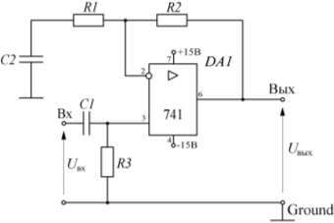

*R*1

*R*2

*C*2

2

7 +15 В

*DA*1

*C*1

6

3

4 –15 В

*U*вх

*R*3

*U*вых

Рис. 4.3. «Схема усилителя переменного тока на базе неинвертирующего РУ»

Коэффициент усиления и входное сопротивление усилителя переменного тока в полосе пропускания определяются схемными функциями неинвертирующего РУ (сопротивлением конденсаторов С1 и С2 в полосе пропускания в первом приближении можно пренебречь):

*KU*ни  *U*вых

*U*вх

 1  *R*2 ;

*R*1

*R*вх. ни  *U*вх

*I*вх

 *R*3 .

Принимаем Rвхни ≈ R3 = 200 (кОм)

Принимаем ёмкость конденсатора *C*1 = *C*2 = 1 (мкФ)

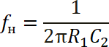находим:

*R*1 =  = = 3,98 (кОм)

R2 = (KU - 1) ⋅ R1 = (1200 – 1) ⋅ 3980 = 4772020 (Ом) = 4,77 (MОм)

Далее находим граничную частоту ОУ:

*f*ср = |KU| *f*в = |1200| · 17 · 103 = 20,4 (МГц)

Вывод:

Замечу, что значения приведённые в таблице и получившие в ходе вычислений различный, так как полученные результаты частота усилителя в расчетах = 20.4, когда в данных из таблицы 17, что не точно, будем проверять данные в системе Multisim.

* 1. ПОСТРОЕНИЕ УСИЛИТЕЛЯ НА ОСНОВЕ ДВУХ УСИЛИТЕЛЬНЫХ ПОДСХЕМ

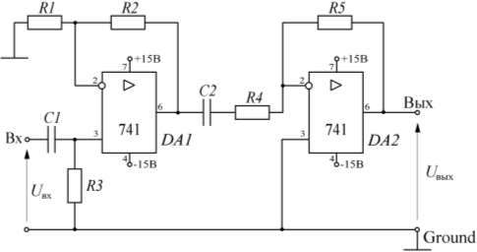

*R*1

*R*2

*R*5

2

7 +15 В

7 +15 В

*C*2

2

*C*1

6

*R*4

6

3

4

*DA*1

–15 В

3

*DA*2

4 –15 В

*U*вх

*R*3

*U*вых

Рис. 3.1. «Схема усилителя переменного тока»

От недостатка усилителя рис. 4.3 свободна схема усилителя переменного тока, представленная на рис. 3.1. Этот усилитель состоит из двух усилительных подсхем: входная подсхема реализуется на неинвертирующем РУ (*DA*1; *R*1; *R*2; *R*3; *С*1), что позволяет обеспечить большое входное сопротивление усилителя переменного тока; выходная подсхема представляет собой инвертирующий РУ (*DA*2; *R*4; *R*5; *С*2) и

используется для получения высокого коэффициента усиления *KU*

усилителя. В полосе пропускания

всего

KU = KUниKUи *=*

Принимаем ёмкость конденсаторов *C*1 = *C*2 = 1 (мкФ)

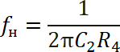Нижняя граница частоты полосы пропускания усилителя переменного тока (рис. 3.1) определяется соотношением:

Находим:

 = = 3,98 (кОм)

Так как необходимо распределить коэффициент усиления на две усилительные подсхемы:

KUНИ = KUИ =  = √1200 = 34,64

Rвх = R3 = 200 (кОм) (для обеспечения сопротивления 200 (кОм))

Принимаем R1 = 1 (кОм)

R2 = ( - 1) ⋅ R1 = (34,64 - 1) ⋅ 1 = 33,64 (кОм)

Определяем R5 = KUИR4 = 33,64 · 3,98 = 133,88 (кОм)

Далее находим граничную частоту операционного усилителя:

*f*ср = |KU | *f*в = |34,64| · 17 · 103 = 588,88 (кГц)

Вывод:

Мы можем заметить, что данные, полученные в ходе расчетов нам, подходят, но окончательный ответ будет после построение в системе Multisim.

**ОБЩИЙ ВЫВОД:**

Было рассмотрено 3 задания в данном проекте:

1) Однокаскадный инвертирующий усилитель – в данном задании потребовался высокий коэффициент усиления (1200) и большое входное сопротивление (200(Ком), что привело к тому, что сопротивление в цепи обратной связи получилось большим, что в итоге нам дает не реализуемость данной схемы.

2) Однокаскадный неинвертирующий усилитель - в данном задании, по расчетам, нам потребуется усилитель с большей граничной частотой, но все-таки данная схема реализуемая.

3) Двухкаскадный усилитель - полностью реализуемая схема, так как по данным расчета все было допустима и не вызывало никаких вопросов и совпадала более менее с данными из таблицы.

1. **МОДЕЛИРОВАНИЕ УСИЛИТЕЛЯ ПЕРЕМЕННОГО ТОКА В СИСТЕМЕ**

**«MULTISIM»**

* 1. УСИЛИТЕЛЬ С ОДНОЙ УСИЛИТЕЛЬНОЙ ПОДСХЕМОЙ

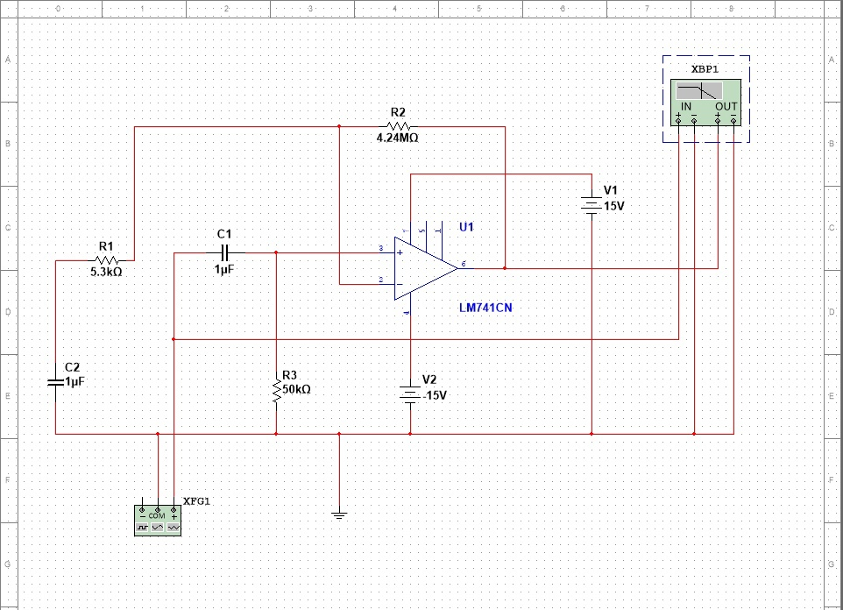Составляем модель в Multisim согласно проведенным расчетам.

Рисунок 2.1.1 «Схема рисунок 4.3, построенная в системе Mutisim.

Модель усилителя переменного тока с одной усилительной подсхемой»

На рисунке 2.1.2 показано определение коэффициента усиления усилителя в полосе пропускания по ЛАЧХ модели усилителя переменного тока с оной усилительной подсхемой на базе неинвертирующего РУ. Его значение составляет К*U* = 58.028 дБ.

На рисунках 2.1.3 и 2.1.4 показано определение соответственно верхней и нижней граничных частот по ЛАЧХ модели усилителя тока с одной усилительной подсхемой на базе неинвертирующего РУ:

*f*н = 30 (Гц); *f*в = 1,251 (кГц)

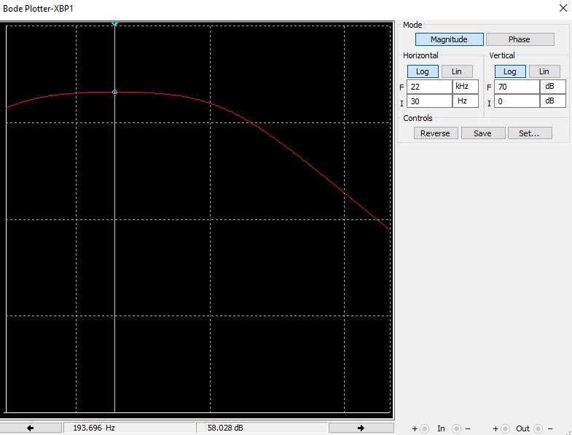Сравним полученные значения с данными технического задания на курсовое проектирование.

Рисунок 2.1.2 «Определение коэффициента усиления в дБ по ЛАЧХ модели»

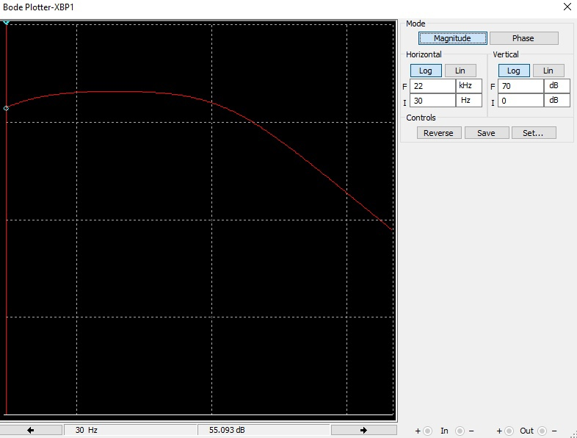

Рисунок 2.1.3 «Определение нижней граничной частоты по ЛАЧХ модели»

Для определения нижней граничной частоты определяем частоту для K*U*

– 3 (дБ) = 55 (дБ), сдвигая курсор влево. Измеренное в системе Multisim

значение *f*н = 30 (Гц) соответствует указанному в техническом задании *f*н = 30 (Гц).

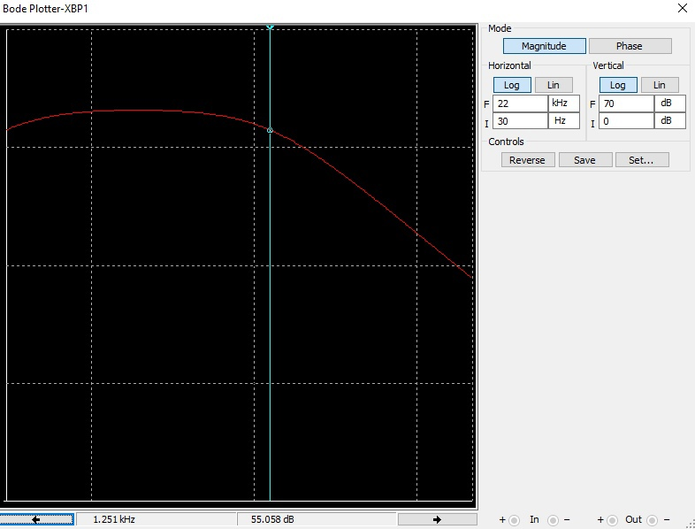

Рисунок 2.1.4 «Определение верхней граничной частоты по ЛАЧХ модели»

Для определения верхней граничной частоты определим частоту для

K*U* – 3 (дБ) = 55 (дБ), сдвигая курсор вправо.

Измеренное в Multisim значение *f*в = 1,251 (кГц) не удовлетворяет условию технического задания fв ≥ 22 (кГц), схема не подходит.

Вывод:

Так как верхняя частота *f*в = 1,251 (кГц) для данной модели сильно не соответствует техническому заданию, в котором fв ≥ 22 (кГц) можно сделать вывод, что данная схема не подходит.

Усилитель имеет сравнительно низкую частоту *f*в и небольшую полосу пропускания всего усилителя.

* 1. УСИЛИТЕЛЬ С ДВУМЯ УСИЛИТЕЛЬНЫМИ ПОДСХЕМАМИ

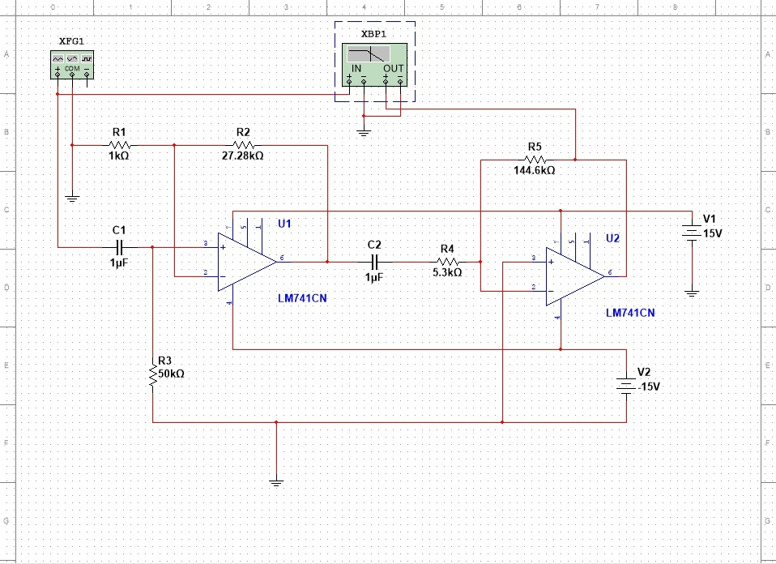Построим схему рис. 2.2.1 в системе Multisim.

Рис. 2.2.1 «Схема рисунок 3.1, построенная в системе Mutisim. Модель усилителя переменного тока на базе инвертирующего и неинвертирующего РУ»

На рисунке 2.2.2 показано определение коэффициента усиления усилителя в полосе пропускания по ЛАЧХ модели усилителя переменного тока с одной усилительной подсхемой на базе двух усилительных подсхем.

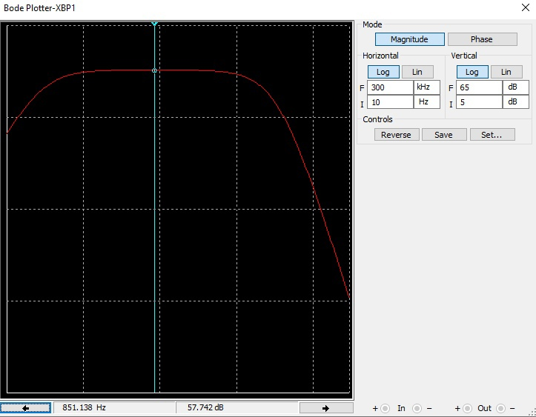Рисунок 2.2.2 «Определение коэффициента усиления в дБ по ЛАЧХ модели»

Измеренный в cиcтеме Multisim коэффициент усиления K*U* = 57.742 дБ не сильно отличается от найденного в предыдущем задании K*U* = 58.028 дБ с учётом погрешности.

На рис. 2.2.3 и рис. 2.2.4 показано определение соответственно нижней и верхей граничных частот по ЛАЧХ модели усилителя тока с одной усилительной подсхемой на базе неинвертирующего РУ:

*f*н = 30.517 (Гц); *f*в = 22.045 (кГц)

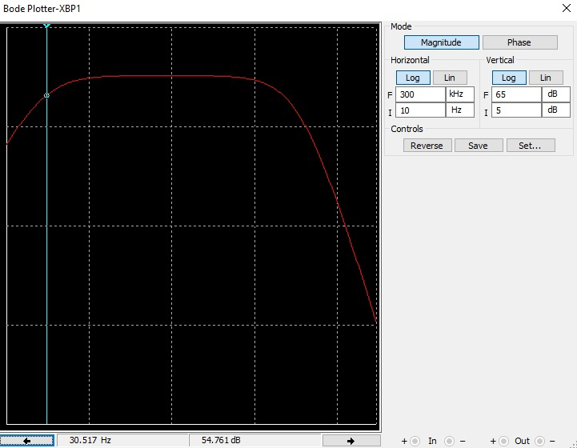

Рисунок 2.2.3 «Определение нижней граничной частоты по ЛАЧХ модели»

Для определения нижней граничной частоты определяем частоту для

K*U* – 3 (дБ) = 54.7 (дБ), сдвигая курсор влево. Измеренное в системе Multisim значение *f*н = 30.517 (Гц) соответствует указанному в техническом задании *f*н = 30 (Гц) с учётом погрешности.

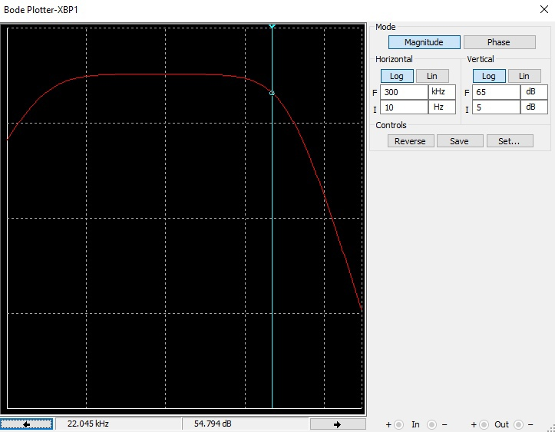

Рисунок 2.2.4 «Определение верхней граничной частоты по ЛАЧХ модели»

Для определения верхней граничной частоты определим частоту для

K*U* – 3 (дБ) = 57 (дБ), сдвигая курсор вправо.

Измеренное в Multisim значение *f*в = 22.045 (кГц) удовлетворяет условию fв *≥* 22 (кГц) с учётом погрешности, схема подходит.

Вывод:

Так как верхняя частота *f*в = 22.045 (кГц) для данной модели соответствует техническому заданию, в котором fв ≥ 22 (кГц) c учётом погрешности и нижняя частота *f*н = 30.517 (Гц) для данной модели соответствует техническому заданию, в котором *f*н = 30 (Гц) с учётом погрешности, то можно сделать вывод, схема 3.1 подходит. Данный усилитель имеет высокую частоту 𝑓в и большую полосу пропускания всего усилителя.

1. **ЭКСПЕРИМЕНТАЛЬНОЕ ИССЛЕДОВАНИЕ УСИЛИТЕЛЯ ПЕРЕМЕННОГО ТОКА В СИСТЕМЕ «NI ELVIS»**
   1. УСИЛИТЕЛЬ НА ОДНОМ НЕИНВЕРТИРУЮЩЕМ РУ

На третьем этапе проектирования проводится экспериментальное исследование усилителя переменного тока в системе NI ELVIS. Результаты этого исследования должны соответствовать результатам моделирования в системе Multisim.

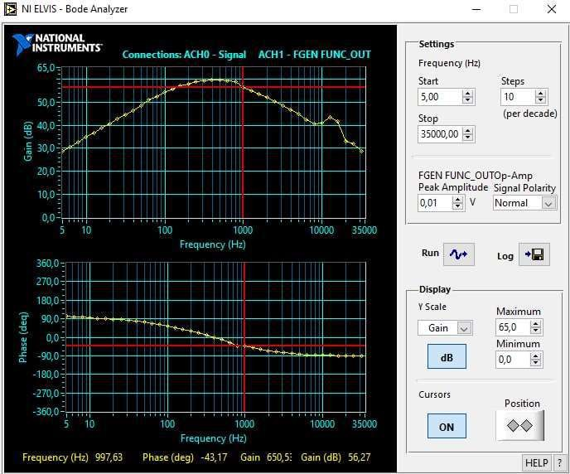

Рис. 3.1.1 «Частотная и фазовая характеристики усилителя на основе одного неинвертирующего РУ»

Из частотной характеристики усилителя переменного тока известно, что, чем выше коэффициент усиления усилителя переменного тока, тем меньше у него верхняя граница частоты *f*в. В нашем случае, схема усилителя на одном неинвертирующем РУ не подходит. По техническому заданию значение верхней граничной частоты должно быть не меньше 22 (кГц), а схема выдает

значение 0,997 (кГц). Также невозможно получить высокие значения по коэффициенту усиления и входному сопротивлению усилителя.

3.1 УСИЛИТЕЛЬ НА НЕИНВЕРТИРУЮЩЕМ И ИНВЕРТИРУЮЩЕМ РУ

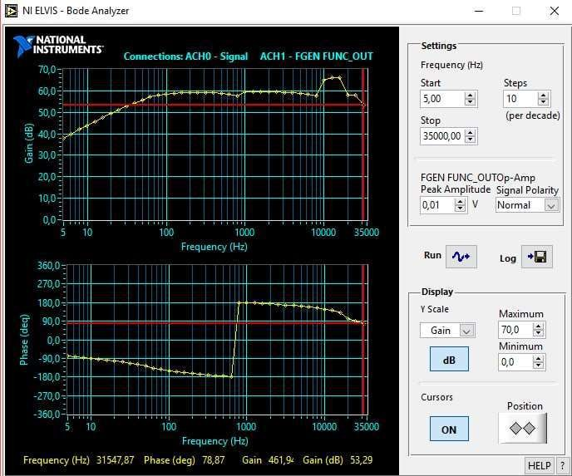

Рис. 3.2.1 «Частотная и фазовая характеристики усилителя на инвертирующем и неинвертирующем РУ»

Усилитель на инвертирующем и неинвертирующем РУ как раз обеспечивает достаточный коэффициент усиления, верхнюю и нижнюю граничную частоту. Такими образом, такой усилитель подходит под задание курсового проекта.

ВЫВОД:

ЛАЧХ данного усилителя переменного тока имеет большую, чем у усилителя переменного тока на базе неинвертирующего РУ, верхнюю граничную частоту, так как входная подсхема на базе инвертирующего РУ

позволяет обеспечить большее входное сопротивление, а выходная на базе инвертирующего РУ – высокий коэффициент усиления всего усилителя.

Схема усилителя переменного тока на базе двух усилительных подсхем позволяет обеспечить высокую верхнюю граничную частоту при высоком коэффициенте усиления.

1. **ПРОЕКТИРОВАНИЕ МОЩНОГО ВЫХОДНОГО КАСКАДА УСИЛИТЕЛЯ**

На четвертом этапе проектирования проводится расчет мощного выходного каскада (ВК) на дискретных компонентах, необходимого для расширения возможностей усилителя переменного тока по выходной мощности и максимальному току нагрузки.

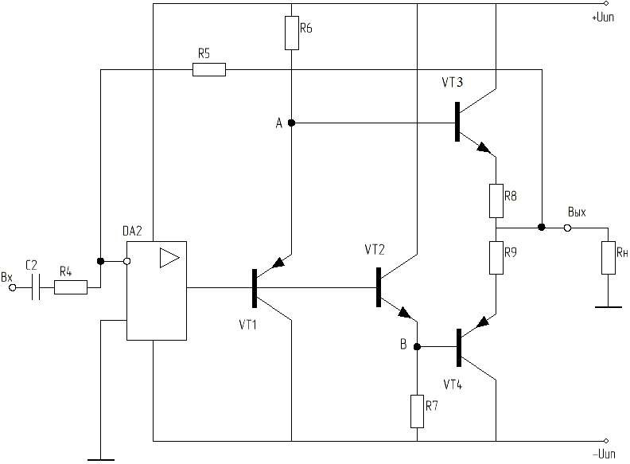Рекомендуемая схема (ВК) представлена на рис. 4.10. На этом же рисунке приведена часть схемы усилителя, приведенного на рис. 3.1 (*DA*2; *R*4; *R*5; *С*2), к выходу которого подключен вход ВК.

Рис. 4.10. «Рекомендуемая схема мощного выходного каскада»

* 1. НАЗНАЧЕНИЕ И ФУНКЦИОНИРОВАНИЕ ВХОДНОГО КАСКАДА

Этот каскад (VT1 – VT4; R6 – R9) предназначен для получения

большого тока нагрузки:

*I*н = 1 – 1,5 (А). Интегральный операционный

усилитель DA2 серии 741 имеет максимальный ток нагрузки:

(мА), что явно недостаточно для нашего усилителя.

*I*н = 10 – 20

Входной каскад усиливает только по току. По напряжению его коэффициент передачи близок к 1 (повторитель напряжения). Действительно, транзисторы VT1 и VT3 по одному пути и транзисторы VT2 и VT4 по другому пути – каскады с общим коллектором. Эти каскады не инвертируют фазу входного сигнала и имеют коэффициент передачи по напряжению, близкий к единице.

Выходной каскад (рис. 4.10) – двухтактный каскад режима класса АВ. При положительном выходном напряжении транзистор VT3 находится в активном усилительном режиме, транзистор VT4 – в области отсечки, т. е.

практически полностью обесточен; при этом ток нагрузки

*I*н течет по цепи:

положительный источник питания – коллектор – эммиттер транзистора VT3

– резистор R8 – цепь нагрузки

*R*н – общая шина. При отрицательном

выходном напряжении транзистор VT4 находится в активном усилительном

режиме, транзистор VT3 – в области отсечки; при этом ток нагрузки

*I*н течет

по цепи: общая шина – цепь нагрузки

*R*н – резистор R9 – эмиттер –

коллектор транзистора VT4 – отрицательный источник питания. Наличие двух источников питания позволяет обеспечить двуполярный диапазон изменения выходного напряжения.

Режим класса АВ создается введением транзисторов VT1, VT2. Падение напряжения  приоткрывает

транзисторы *VT*3 и *VT*4 при выходном напряжении ВК, близком к нулю. Через эти транзисторы течет некоторый начальный сквозной ток , при этом

рабочая точка транзисторов *VT*3 и *VT*4 выводится на начало линейного участка входной характеристики биполярного транзистора (рис. 4.11 – точка АВ), что минимизирует нелинейные искажения выходного напряжения ВК и всего усилителя. Резисторы *R*8 и *R*9 необходимы для ограничения сквозного тока .

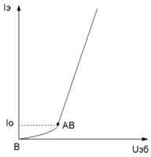

Рис. 4.11. «Входная характеристика биполярного транзистора»

* 1. РАСЧЁТ ВК Дано:

*U*вых.макс = 10 (В)

*I*н. макс = 1 (А), *I*э ≈ *I*к,

βмин = *I*к/*I*б = 100 (для всех транзисторов). β – статический коэффициент передачи по току транзистора в схеме с общим эмиттером.

Определим минимальное сопротивление нагрузки:

Rн.макс =  = = 10 (Ом)

Сопротивление R6 выбираем из условия обеспечения напряжения Uвых.макс = 10 (В) при Iн = Iн.макс. В этом режиме через транзистор VT1 течёт минимальный ток Iэ1.мин. Зададимся минимальным током Iэ1.мин = 2 (мА). Более маленькое значение брать нельзя, потому что транзистор теряет усилительные свойства. При этом в цепи VT3 течёт максимальный ток:

*I*БЗ.макс =  = = 10 (мА) (*I*кз ≈ *I*эз = *I*н.макс) *I*R6 = *I*э1.мин + *I*БЗ.макс = 2 (мА) + 10 (мА) = 12 (мА)

В этом режиме из II закона Кирхгофа:

Uип = UR6 +UЭБ.З + UR8 +Uвых.макс UЭБ.З = 0,8 (В), UR ≈ 0,2 (В)

UR6 = Uип - UR8 - UЭБ.З - Uвых.макс = 15 - 0,2 - 0,8 - 10 = 4 (В)

R6 = UR6/*I*R6 =4/0,012 = 333,333 (Ом)

Сопротивление в резисторах не более трёх значащих цифр, так как точность их изготовления – 5-10%. Округляем значение сопротивления от 333,333 (Ом) до 333 (Ом).

Аналогичным образом определим R7, R8 из условия обеспечения напряжения –UВЫХ.М = (– 10) В. IН = –*I*НМ = –1 (А). βмин.3 = βмин.4.

R7 ≈ R6= 333 (Ом)

IR8 ≈ Iн.макс=1 (А)

R9 = R8 ≈ UR8 / Iн.макс= 0,2 / 1 = 0,2 (Ом)

* 1. МАКСИМАЛЬНЫЕ МОЩНОСТИ, РАССЕИВАЕМЫЕ НА ЭЛЕМЕНТАХ ВК

Мощность рассеяния на коллекторе транзистора PK = IK UКЭ, где IK – ток коллектора, UКЭ – напряжение коллектор-эммитер.

РКЗ.макс ≈ РК4.макс ≈  = = 5,625 (Вт)

Транзисторы VT3, VT4 нужно устанавливать на теплоотвод, поскольку допустимая мощность рассеяния на транзисторе без теплоотвода как правило не превышает 2 - 4 (Вт).

РК2.макс ≈ РК1.макс ≈  = = 0,676 (Вт).

Транзисторы VT1 и VT2 можно использовать без теплоотвода. Определим максимальную мощность на резисторе R6 при UВЫХ = –

UВЫХ.макс

Uип = UR6макс + UЭБ.1 + UЭБ2 - UЭБ.4 - UR9 -UВЫХ.макс.

UR6макс = Uип + Uвых.макс + UЭБ.4 + UR9 - UЭБ.1 - UЭБ2 = 15 + 10 + 0,8 + 0,2 –

0,6 - 0,6 = 24,8 (Вт) ≈ 25 (Вт)

РR7макс ≈ PR6макс=  = = 1,877 (Вт)

РR9макс ≈ PR8макс=  R8 = (1)2 0,2 = 0,2 (Вт)

**ЗАКЛЮЧЕНИЕ**

В ходе выполнения данной курсовой работы были получены навыки расчёта и проектирования микроэлектронных устройств на базе системы

«Multisim» и «NI ELVIS», оформление технической документации и использования справочной литературы. Так же в ходе курсовой работы были закреплены умения, полученные на ранее изучаемых дисциплинах.

Были рассчитаны значения параметров компонентов для трёх электронных схем, на основе которых был приведён анализ в системах

«Multisim» и «NI ELVIS». Для расширения возможностей усилителя переменного тока, был реализован мощный входной каскад.

**СПИСОК ИСПОЛЬЗУЕМОЙ ЛИТЕРАТУРЫ**

1) Андреев В. С., Бутусов Д. Н., Михалков В. А., Соколов Ю. М.

П76 Применение современных САПР в схемотехнике электронных устройств: учеб.-метод. пособие. СПб.: Изд-во СПбГЭТУ «ЛЭТИ», 2017. 64 с.